# 系统开发说明

## 产品设计方案

### 项目实施可行性报告

## 1.1行业市场分析

1. 跑腿这种职业并不是新兴的职业，不会存在新兴职业面临的鲜少有人了解，从而导致无人选择这种职业或者没有用户的尴尬情况。并且校园代拿或者说是跑腿类型的软件并非是一种全新的软件，它的功能不需要本产品向用户进行非常细节的说明。
2. 传统的外卖行业和快递行业已经趋于稳定状态，这是中国产业网上对于外卖和快递行业的市场规模统计和预测发展的图表：

## 2011-2018年中国在线订餐市场规模及预测

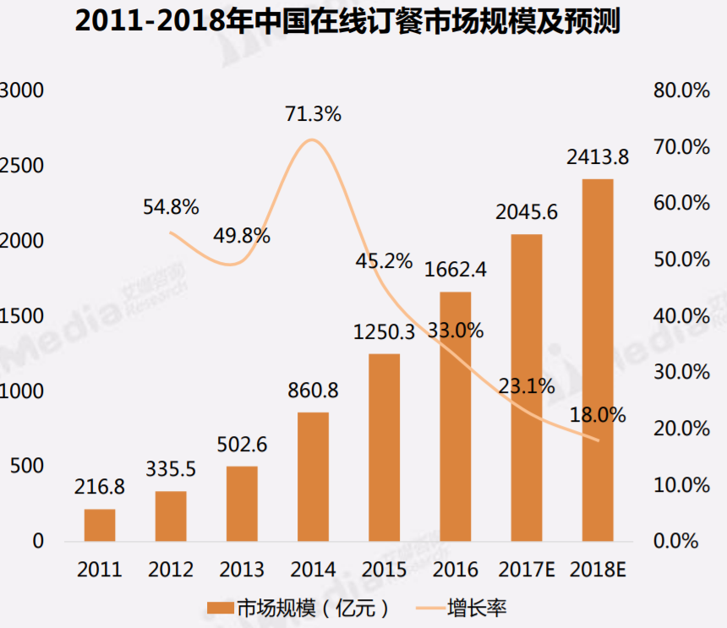

## 2011-2017年规模以上快递业务量

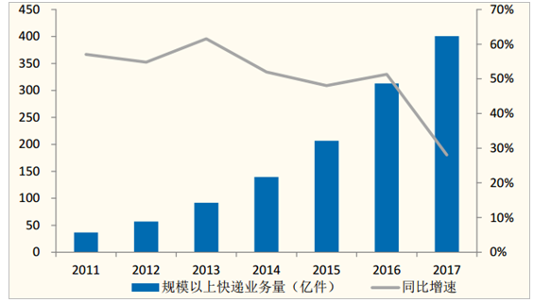

也就是说，外卖和快递行业的用户群已经趋于稳定的状态，出现某段时期内没有用户的情况概率极低。

1. 跑腿代拿跟传统的快递外卖行业不同，传统的快递行业在某些高校内也许就只有一两个快递的集中点，这样很多宿舍距离这些集中点比较远的学生就产生去实体店购买而不是网购的想法，这明显不利于快递和网购行业的发展。并且快递的集中，很多学生花费在寻找快递上的时间十分多；在某个时间段内收件人没时间取快件，但是摆摊时间恰好与之相重合；露天摆摊占用校道，风貌不好。这些都成为了传统快递的一大软肋。例如天津一高校，上百平方米的空地上，四家快递公司各自划分区域，露天摆摊派送，地上至少有2000余件快递。有同学说，“寻找快件比较困难，比找女朋友还要难。”；也有同学抱怨说，“快递在南区，特别远。”。后来，12家快递公司被约谈，停止露天派送，责令整改。所以跑腿不是一种多余的职业，恰恰相反，它有着它存在的必要。
2. 线上已经存在有代拿的软件服务，比如达达等平台或者是一些微信小程序，而且这些软件可以发展，找到了自己存在的目标。App形式的校园跑腿代拿也可以在校园里运营开来。所以说，代拿软件在校园这个市场可以扎稳脚跟并且发展自身，不用过于担心运营的问题。
3. 跑腿能够成为大学生的一种兼职方式。现在的一些高校内并不缺少跑腿的兼职，大学生一般课程较少，在校园里面兼职不仅可以方便地调配工作时间和学习时间，同时也是在校内进行活动，难以影响到大学生的正常的日常生活。但是这些兼职代拿的大学生大都局限于一个宿舍楼甚至只是代拿人员所在的那一间宿舍，一般来说无法做到全校园内的代拿活动。这个时候，我们所做的app就可以为代拿人员和请求代拿的用户提供一个全校内的平台：用户可以在这个平台上发布自己的代拿任务，而代拿的人员则可以自由地在这些任务中选择自己想要完成的任务加以实现。
4. App的出现使得现在很多的办事服务变得更加便捷，省事，校园是一个充满着无限商机的市场。校园跑腿app就是针对大学生群体喜欢使用互联网服务提升自己的生活便利度而打造的一个app。它能给校园这个市场带来更多的发展机会以及其它的校园便利服务。现在的跑腿、代拿市场在校园内，特别是一些快递点很少的高校内非常受欢迎。

## 1.2竞争分析

目前市面上存在的校园跑腿app有：校园跑跑腿，校内达等等。

很多这类已经有的app，会有一个专门的跑腿团队去完成跑腿任务，这无疑增加了推广的难度：同类的跑腿app已经存在，而且功能已经十分完善，用户为什么要放弃原本已经用到习惯的app转向使用本产品呢？本产品的亮点就是，人人都可以成为app的代拿人员或者用户：只要你通过了app的实名认证程序，并且缴纳押金之后，你就可以成为代拿人员的一员，并且随时可以注销这个账号拿回押金。这意味这一个在校的大学生可以在代拿和用户之间自由转换：也许因为一次你没有时间取快件使用了本产品有偿代拿，下一次你也可以成为代拿的人员把这次费用赚回来。而且对于大学生来说，这个兼职的自由度十分高，不会因为毕业、校区搬迁等原因需要办理各种离职手续。在前期，只要适当地进行一下宣传，本产品可以吸引到比较客观代拿人员以及用户，所以在已经有的校园跑腿app这个市场上有很大的竞争力度。

## 1.3竞争优势

相比于市面上已有的代拿app，本产品在前期并不需要组织一群专职跑腿的员工，也就是说你的产品不一定需要和跑腿公司挂钩——只要有开发人员，软件就有可以运营起来。对于跑腿公司来说，之前就已经有了功能完善的app在用，他们没必要用自己的资金为了一个新的app进行宣传，以期使用它接取更多的任务。所以在接洽跑腿公司，以求推广本产品的方面上，本产品有着与生俱来的特有优势。并且因为校园代拿面向的更多是大学生进行代拿的兼职，本产品能够照顾到兼职人员对于代拿工作的自由度，也是本产品在竞争上的另一大优势。

### 产品定位及目标

# **2.1产品定位**

这是一款用于校园点啊的手机应用软件，将吸引代拿的人员和使用用户结合起来，让用户在完成线上交易的同时也能享受线下轻松拿到快件所带来的乐趣，旨在为在校大学生提供更好的快件收取方式，为网购用户提供全方位收快件的，更贴心的服务。

**2.2目标群体**

本产品的目标群体分成两个部分，一部分是兼职代拿的大学生，另一部分是需要代拿的大学生。

对于想要兼职的大学生来说，校内代拿可以成为一种比较适合也比较自由的兼职方式。一些高校内并不允许外来人员在校园内随意走动，而且很多高校都存在着一些大学生在自己的宿舍楼或者自己的专业内自己寻找需要代拿的人；大学生忙于大学生活或者懒于亲自去收取快件；校内工作方便于校内学习生活等这些原因都为想要兼职的大学生创建了可以兼职代拿这份工作的背景环境。而本产品也旨在使用这些大学生代替来自跑腿的公司的员工作为校内代拿的主要工作群体，避免了软件无法接洽跑腿公司而直接被尘封的危机。所以想要兼职代拿的大学生成为本产品的目标群体之一。

对于普通的大学生来说，随着互联网的日益状大，越来越能影响人们的生活方式，网购成为了大学生购物的一种主要手段。而不是大批的购买以及快递点的远近，快件较多等问题也成为很多大学生网购后不想亲自去收取快件的重要原因。代拿服务在高校内部，特别是一些快递点里宿舍特别远，快递点快件特别多的高校内可以吸引一大群用户。这些的大学生也就成为了本产品的目标群体之一。

**3.3产品内容策划**

**3.3.1产品设计的基本思路**

本产品的用户分为两部分：兼职代拿快件的大学生（下面称为兼职人员）和需要代拿快件的大学生（下面称为使用者）。新的账号都需要进行实名认证后方可以使用本产品。新的兼职人员注册成功后需要缴纳押金才可以开始接受跑腿任务；而新的使用者通过首充六积分就可以正式成为app的使用者。而老用户通过登录后可以进入主界面：这个界面类似游戏里面的任务列表。类似网络上的三次握手：使用者可以在这里分布跑腿代拿任务，而兼职人员可以在这里查看已有的任务，结合自己有空的时间选择适合自己的任务，然后向使用者发送任务接取请求，使用者确认后可以开始一次交易。使用者在发布新任务时必须要有足够的积分，任务的积分由使用者参照自己快件的体积和跑腿的距离决定，但是每次需要给app后端支付一定比例的积分。兼职人员在完成任务和使用者一起确定交易完成，使用者的积分转到兼职人员的账号中。而每一次交易完成，兼职人员和使用者都可以提升自己的账号经验。兼职人员的账号经验表明这个跑腿人员的信誉度，如果兼职人员偷走、损坏快递，不仅可以通过真实姓名追究责任，而且账号经验会下降。使用者可以根据兼职人员的账号时间和账号经验选择是否选择这个兼职人员接受任务。而使用者的账号经验主要用来开放使用者的使用权限，比如说快件的体积、一次性可以发布的任务次数、一次任务可以请求多少兼职人员接受等权限。最后用户可以在需要的时候把自己的积分提现。

**3.3.2主要模块**

1. 登录注册：与其它app一样，成为用户需要申请自己的账号，并且每一次使用时都需要进行登录。
2. 实名认证：方便快件动向的掌握以及责任追究。
3. 任务发布\接受：使用者发布任务在app界面上，兼职人员可以选择自己的任务并向使用者发出请求任务，经过使用者的确认后可以开始任务。
4. 积分充值：积分是app里面的一种虚拟货币，新用户使用前需要充值一定的积分。
5. 积分查看：查看自己的账号内还有多少积分。
6. 积分提现：类似于微信提现，按照一定比例缴纳手续费后可以进行提现。

### 技术解决方案

本产品基于ANDROID 开发，主要的开发环境是：JDK+ANDROID STUDIO+ANDROID SDK。

### 推广方案

1）活动推广：不定期开展活动，比如转发微博即送积分等。

2）平台推广：通过校道旁，手机助手等使用率高的知名平台进行广告宣传。

3）客户推广：推荐好友赠送积分。

### 5）运营规划书

**5.1盈利模式**

**5.1.1交易完成任务积分**

每一次交易完成后，任务积分需要使用者支付给兼职人员之外，还需要向提供任务发布平台的本产品支付一定的积分。

**5.1.2积分提现差价**

每一次用户向后端发起积分提现的请求时，除了支付银行的手续费外，软件也收取一定的积分。

**5.1.3广告**

随着软件功能的不断完善，空间发布广告功能增强，在这种模式下，商家的广告可以被放在特定的空间，可以在特定的时间让特定的用户群体看到；同时本产品合作的商家可以搜索结果上竞价排名；在软件界面提供广告位。

**5.1.4品牌营收**

本产品发展到一定阶段时，可以根据用户需求，不定期发售特级权限牌子，让快件距离变得更长，服务更友好。

**5.2融资和资金运营计划**

**5.2.1成本分析**

1. 软件开发成本：开发一个全新app的成本。
2. 前期宣传：为新产品的推广张贴的海报，发布的小视频等形式的宣传广告。
3. 维护成本：完善软件功能，更新软件服务内容的成本。

**5.2.2资金来源**

投入资金：做强项目吸引风投或者以入股的方式募集资金。

收入：来自软件的稳定收入，还有应用投放市场之后，随着用户的不断增加带来的广告收入，以及后期品牌营销等等。

**5.3风险评估**

1）财务风险：产品研发前期比较难以实现盈利，可能出现资金不足的情况，或者企业因经营管理不善，造成资金周转困难。

2）来自其他产品的竞争 ：在和其同类产品的激烈竞争中，本产品的发布时间处于不利地位。

3）政策上的风险 ：政策不稳定，行业规则还没有确定；宏观经济形势的变化,外界潮流和趋势的变化。

4）校区改建的风险：校区变小或者快递点变多，需要代拿快件的大学生肯能越来越少。老用户可能放弃使用软件。

**5.4产品发展策略**

#### 5.4.1开拓市场初期

在网站推出免费软件下载，同时添加新用户的使用权限等，以优质的服务质量获得用户认可。在本阶段，以线上线下广告宣传为主，以线上邀请函和线下申请表方式发展用户，对邀请函做一定的限制，保证用户质量，防止用户过快增长。另外还需要根据用户需求不断调整服务内容，完善网站软硬件。

#### 5.4.2开拓市场中期

利用人人网，腾讯网等网站的开放API设计相关应用，易于网站及软件的迅速传播，有利于积累大量的用户基础。同时在线下与商家合作，吸引大量用户参与到代拿活动中，按一定规则为参与到活动中的用户提供优质服务，这种模式可以更快的宣传本产品，同时增强软件本地影响力。

#### 5.4.3开拓市场后期

凭借大量的用户基础，与本地商家广泛合作，提供线上注册和线下注册等多种模式吸引商家。对兼职人员进行严格审核，尽量减少快件发生意外的情况。本阶段发布空间社交服务，用户可以通过这项服务找到身边的友人，同时可以在特定空间发布一定的信息，这些信息可以在特定的时间让特定的一些人看到，也可以留下一些兼职或者加入校园代拿大军中的意向，这些内容可以让大家看到，同时也会反馈到本软件，软件开发人员可以根据这些信息制定未来的功能改善计划。用户可以根据自己的喜好设置关注的快递点信息，由本软件适时推送相关信息。

#### 5.4.4运营成熟期

各项技术趋于成熟和完善，用户达到一定规模，此时逐渐降低新用户使用前需要缴纳的押金或者需要充值积分标准，吸引大量用户注册。

#### 5.4.5运营稳定期

各项技术比较完善，用户数量稳定增长，此时开放注册，推出各种会员服务。广泛接受商家信息，有针对性的选择一些商家作为合作伙伴，开展更多更广泛的合作。在用户中不断举行一定的活动，保持用户热度。开放广告服务，吸引商家利用在特定空间推送广告。

## 产品实现方案

### 系统的主要功能

#### 登录注册

跟其它app类似，新用户注册账号，老用户直接登录。使用短信验证保障安全性。

#### 任务发布

分布任务，点击“添加任务”的按钮，填写任务信息即可发布任务。

#### 任务接受

点击主界面已经有的任务，观看详细的任务信息，选择是否接受该任务。过程中，任务发布者和接收者可以分别进入”我的”->“已发布的任务”和“已接受的任务”联系任务对应的接受者或者发布者。

#### **任务记录查看**

“我的”->“已完成的任务”可以观看以前所有接受过的任务。

### UI界面设计

整体上参考QQ和微信的界面设计进行app的界面设计。

#### 2.1登录注册界面

使用仿QQ动态视频登录界面，设置视频背景。注册页面和忘记密码页面也参考QQ的对应页面进行设计。

#### 2.2主界面和其它界面

参考微信的主界面，使用ViewPager实现页面滑动效果。任务发布的界面使用线性布局。其它界面采用ListView实现展示数据库中的信息。

### 关键技术和技术难点

#### 3.1仿QQ动态视频登录界面

技术难点：采用视频为页面背景的实现需要改写VideoView类，继承的类类名为CustomVideoView，使用帧布局嵌套线性布局，在java文件中调用CusomVideoView类，播放视频。

#### 3.2短信验证的实现

技术难点：需要集成环境，导入SMSSDK完成短信验证的功能。由于使用的是免费的版本，所以每天可发送的信息较少。

#### 3.3主界面的实现

技术难点：使用ViewPager组件实现界面的可滑动。

#### 3.3数据库操作

技术难点：使用适配器使得从数据库中读出的数据能在ListView中显示。

### 用户体验记录和分析

用户总体评价为还不错，优点是操作简单易懂，可以实现日常所需。缺点是界面设计不够漂亮，缺少动效和太过简洁。

### 已完成的改进和存在的问题

我们优化了登录界面，使用了仿QQ的视频动态登录界面。也改进了主界面和其它界面的色彩搭配和背景内容。

## 测试大纲和测试报告

我们进行了手动测试和Testin的兼容性测试。

兼容性测试结果如下：

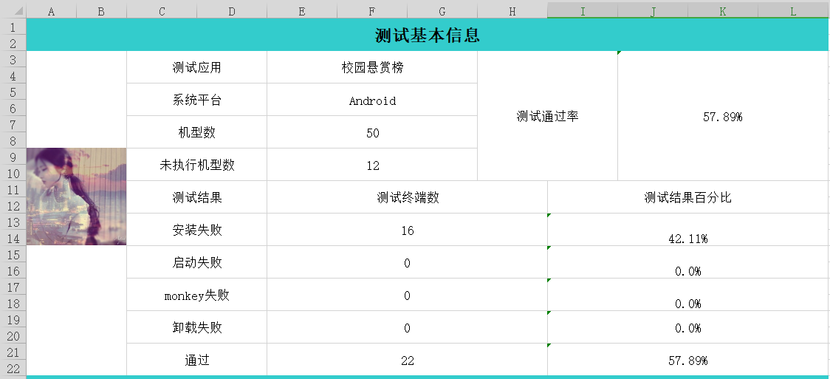

## 四、产品安装和使用说明

1.安装说明：直接安装即可。

2.注册：点击“注册新用户”，进行短信验证后可以进行用户注册，一部手机只能注册一个账号。

3.登录：输入账号密码进行登录。

4.忘记密码：点击“忘记密码”，进行短信验证后可以进行新密码的设定。

5.发布任务：点击发布任务，按照需要进行信息的填写即可发布任务。

6.接受任务：点击主界面item，进行任务的接受。

7.联系通话：进入“我的”->“已发布的任务”或者“已接受的任务”，点击“联系接受者”或者“联系发布者”即可调用手机自带的电话功能拨打电话进行联系通话。